keep-alive实现原理

一、前言
本文介绍的内容包括：
- keep-alive用法：动态组件&vue-router
- keep-alive源码解析
- keep-alive组件及其包裹组件的钩子
- keep-alive组件及其包裹组件的渲染

二、keep-alive介绍与应用

2.1 keep-alive是什么
keep-alive是一个抽象组件：它自身不会渲染一个DOM元素，也不会出现在父组件链中；使用keep-alive包裹动态组件时，会缓存不活动的组件实例，而不是销毁它们。

一个场景
用户在某个列表页面选择筛选条件过滤出一份数据列表，由列表页面进入数据详情页面，再返回该列表页面，我们希望：列表页面可以保留用户的筛选（或选中）状态。
keep-alive就是用来解决这种场景。当然keep-alive不仅仅是能够保存页面/组件的状态这么简单，它还可以避免组件反复创建和渲染，有效提升系统性能。总的来说，keep-alive用于保存组件的渲染状态。

keep-alive用法
- 在动态组件中的应用
<keep-alive :include="whiteList" :exclude="blackList" :max="amount">
<component :is="currentComponent"></component></keep-alive>
- 在vue-router中的应用
<keep-alive :include="whiteList" :exclude="blackList" :max="amount">
<router-view></router-view></keep-alive>
include定义缓存白名单，keep-alive会缓存命中的组件；exclude定义缓存黑名单，被命中的组件将不会被缓存；max定义缓存组件上限，超出上限使用LRU的策略置换缓存数据。
内存管理的一种页面置换算法，对于在内存中但又不用的数据块（内存块）叫做LRU，操作系统会根据哪些数据属于LRU而将其移出内存而腾出空间来加载另外的数据。

三、源码剖析
keep-alive.js内部还定义了一些工具函数，我们按住不动，先看它对外暴露的对象
// src/core/components/keep-alive.js
export default {
name: 'keep-alive',
abstract: true, // 判断当前组件虚拟dom是否渲染成真实dom的关键
props: {
include: patternTypes, // 缓存白名单
exclude: patternTypes, // 缓存黑名单
max: [String, Number] // 缓存的组件
},
created() {
this.cache = Object.create(null) // 缓存虚拟dom
this.keys = [] // 缓存的虚拟dom的键集合
},
destroyed() {
for (const key in this.cache) {
// 删除所有的缓存
pruneCacheEntry(this.cache, key, this.keys)
}
},
mounted() {
// 实时监听黑白名单的变动
this.$watch('include', val => {
pruneCache(this, name => matched(val, name))
})
this.$watch('exclude', val => {
pruneCache(this, name => !matches(val, name))
})
},

render() {
// 先省略...
}}
可以看出，与我们定义组件的过程一样，先是设置组件名为keep-alive，其次定义了一个abstract属性，值为true。这个属性在vue的官方教程并未提及，却至关重要，后面的渲染过程会用到。props属性定义了keep-alive组件支持的全部参数。
keep-alive在它生命周期内定义了三个钩子函数：
- created
初始化两个对象分别缓存VNode(虚拟DOM)和VNode对应的键集合
- destroyed
删除this.cache中缓存的VNode实例。我们留意到，这不是简单地将this.cache置为null，而是遍历调用pruneCacheEntry函数删除。
// src/core/components/keep-alive.jsfunction pruneCacheEntry (
cache: VNodeCache,
key: string,
keys: Array<string>,
current?: VNode
) {
const cached = cache[key]
if (cached && (!current || cached.tag !== current.tag)) {
cached.componentInstance.$destroyed() // 执行组件的destroy钩子函数
}
cache[key] = null
remove(keys, key)}

删除缓存的VNode还要对应组件实例的destory钩子函数
- mounted
在mounted这个钩子中对include和exclude参数进行监听，然后实时地更新（删除）this.cache对象数据。pruneCache函数的核心也是去调用pruneCacheEntry
function pruneCache (keepAliveInstance: any, filter: Function) {
const { cache, keys, _vnode } = keepAliveInstance
for (const key in cache) {
const cachedNode: ?VNode = cache[key]
if (cachedNode) {
const name: ?string = getComponentName(cachedNode.componentOptions)
if (name && !filter(name)) {
pruneCacheEntry(cache, key, keys, _vnode)
}
}
}}
- render
render () {
const slot = this.$slots.defalut
const vnode: VNode = getFirstComponentChild(slot) // 找到第一个子组件对象
const componentOptions : ?VNodeComponentOptions = vnode && vnode.componentOptions
if (componentOptions) { // 存在组件参数
// check pattern
const name: ?string = getComponentName(componentOptions) // 组件名
const { include, exclude } = this
if (// 条件匹配
// not included
（include && (!name || !matches(include, name))）||
// excluded
(exclude && name && matches(exclude, name))
) {
return vnode
}

const { cache, keys } = this
// 定义组件的缓存key
const key: ?string = vnode.key === null ? componentOptions.Ctor.cid + (componentOptions.tag ? `::${componentOptions.tag}` : '') : vnode.key
if (cache[key]) { // 已经缓存过该组件
vnode.componentInstance = cache[key].componentInstance
remove(keys, key)
keys.push(key) // 调整key排序
} else {
cache[key] = vnode //缓存组件对象
keys.push(key)
if (this.max && keys.length > parseInt(this.max)) {
//超过缓存数限制，将第一个删除
pruneCacheEntry(cahce, keys[0], keys, this._vnode)
}
}

vnode.data.keepAlive = true //渲染和执行被包裹组件的钩子函数需要用到

}
return vnode || (slot && slot[0])}
- 第一步：获取keep-alive包裹着的第一个子组件对象及其组件名；
- 第二步：根据设定的黑白名单（如果有）进行条件匹配，决定是否缓存。不匹配，直接返回组件实例（VNode），否则执行第三步；
- 第三步：根据组件ID和tag生成缓存Key，并在缓存对象中查找是否已缓存过该组件实例。如果存在，直接取出缓存值并更新该key在this.keys中的位置（更新key的位置是实现LRU置换策略的关键），否则执行第四步；
- 第四步：在this.cache对象中存储该组件实例并保存key值，之后检查缓存的实例数量是否超过max设置值，超过则根据LRU置换策略删除最近最久未使用的实例（即是下标为0的那个key）;
- 第五步：最后并且很重要，将该组件实例的keepAlive属性值设置为true。

四、重头戏：渲染

4.1 Vue的渲染过程
借助一张图看下Vue渲染的整个过程：
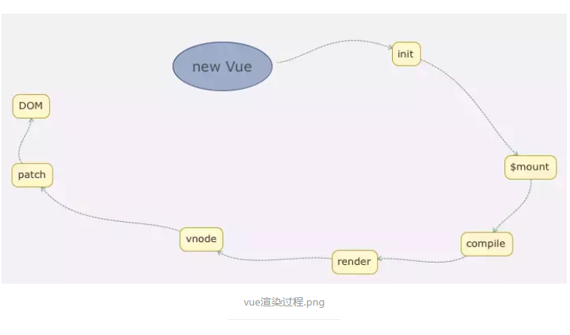
Vue的渲染是从图中render阶段开始的，但keep-alive的渲染是在patch阶段，这是构建组件树（虚拟DOM树），并将VNode转换成真正DOM节点的过程。
简单描述从render到patch的过程
我们从最简单的new Vue开始：
import App from './App.vue'
new Vue({
render: h => h(App)}).$mount('#app')
- Vue在渲染的时候先调用原型上的_render函数将组件对象转化成一个VNode实例；而_render是通过调用createElement和createEmptyVNode两个函数进行转化；
- createElement的转化过程会根据不同的情形选择new VNode或者调用createComponent函数做VNode实例化；
- 完成VNode实例化后，这时候Vue调用原型上的_update函数把VNode渲染成真实DOM，这个过程又是通过调用patch函数完成的（这就是patch阶段了）
用一张图表达：
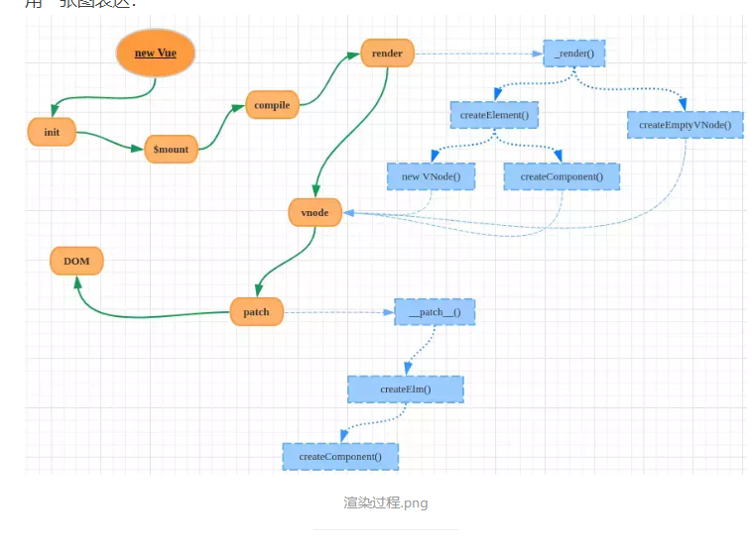

4.2 keep-alive组件的渲染
我们用过keep-alive都知道，它不会生成真正的DOM节点，这是怎么做到的？
// src/core/instance/lifecycle.js
export function initLifecycle (vm: Component) {
const options= vm.$options
// 找到第一个非abstract父组件实例
let parent = options.parent
if (parent && !options.abstract) {
while (parent.$options.abstract && parent.$parent) {
parent = parent.$parent
}
parent.$children.push(vm)
}
vm.$parent = parent
// ...}
Vue在初始化生命周期的时候，为组件实例建立父子关系会根据abstract属性决定是否忽略某个组件。在keep-alive中，设置了abstract:true，那Vue就会跳过该组件实例。
最后构建的组件树中就不会包含keep-alive组件，那么由组件树渲染成的DOM树自然也不会有keep-alive相关的节点了。
keep-alive包裹的组件是如何使用缓存的？
在patch阶段，会执行createComponent函数：
// src/core/vdom/patch.js
function createComponent (vnode, insertedVnodeQueue, parentElm, refElm) {
let i = vnode.data
if (isDef(i)) {
const isReactivated = isDef(vnode.componentInstance) && i.keepAlive
if (isDef(i = i.hook) && isDef(i = i.init)) {
i(vnode, false)
}
if (isDef(vnode.componentInstance)) {
initComponent(vnode, insertedVnodeQueue)
insert(parentElem, vnode.elem, refElem) // 将缓存的DOM(vnode.elem) 插入父元素中
if (isTrue(isReactivated)) {
reactivateComponent(vnode, insertedVnodeQueue, parentEle, refElm)
}
return true
}
}}
- 在首次加载被包裹组建时，由keep-alive.js中的render函数可知，vnode.componentInstance的值是undfined，keepAlive的值是true，因为keep-alive组件作为父组件，它的render函数会先于被包裹组件执行；那么只执行到i(vnode,false)，后面的逻辑不执行；
- 再次访问被包裹组件时，vnode.componentInstance的值就是已经缓存的组件实例，那么会执行insert(parentElm, vnode.elm, refElm)逻辑，这样就直接把上一次的DOM插入到父元素中。

五、不可忽视：钩子函数

5.1 只执行一次的钩子
一般的组件，每一次加载都会有完整的生命周期，即生命周期里面对于的钩子函数都会被触发，为什么被keep-alive包裹的组件却不是呢？
被缓存的组件实例会为其设置keepAlive= true，而在初始化组件钩子函数中：
// src/core/vdom/create-component.jsconst componentVNodeHooks = {
init (vnode: VNodeWithData, hydrating: boolean): ?boolean{
if (
vnode.componentInstance &&
!vnode.componentInstance._isDestroyed &&
vnode.data.keepAlive
) {
// keep-alive components, treat as a patch
const mountedNode:any = vnode
componentVNodeHooks.prepatch(mountedNode, mountedNode)
} else {
const child = vnode.componentInstance = createComponentInstanceForVnode (vnode, activeInstance)

}
}}
可以看出，当vnode.componentInstance和keepAlive同时为true时，不再进入$mount过程，那mounted之前的所有钩子函数（beforeCreate、created、mounted）都不再执行。

5.2 可重复的activated
在patch的阶段，最后会执行invokeInsertHook函数，而这个函数就是去调用组件实例（VNode）自身的insert钩子：
// src/core/vdom/patch.js
function invokeInsertHook (vnode, queue, initial) {
if (isTrue(initial) && isDef(vnode.parent)) {
vnode.parent.data,pendingInsert = queue
} else {
for(let i =0; i<queue.length; ++i) {
queue[i].data.hook.insert(queue[i]) // 调用VNode自身的insert钩子函数
}
}}
再看insert钩子：
const componentVNodeHooks = {
// init()
insert (vnode: MountedComponentVNode) {
const { context, componentInstance } = vnode
if (!componentInstance._isMounted) {
componentInstance._isMounted = true
callHook(componentInstance, 'mounted')
}
if (vnode.data.keepAlive) {
if (context._isMounted) {
queueActivatedComponent(componentInstance)
} else {
activateChildComponent(componentInstance, true/* direct */)
}
}
// ...
}}
在这个钩子里面，调用了activateChildComponent函数递归地去执行所有子组件的activated钩子函数：
// src/core/instance/lifecycle.jsexport function activateChildComponent (vm: Component, direct?: boolean) {
if (direct) {
vm._directInactive = false
if (isInInactiveTree(vm)) {
return
}
} else if (vm._directInactive) {
return
}
if (vm._inactive || vm._inactive === null) {
vm._inactive = false
for (let i = 0; i < vm.$children.length; i++) {
activateChildComponent(vm.$children[i])
}
callHook(vm, 'activated')
}}
相反地，deactivated钩子函数也是一样的原理，在组件实例（VNode）的destroy钩子函数中调用deactivateChildComponent函数。

聊聊keep-alive组件的使用及其实现原理
染陌同学关注
0.3112017.11.13 10:01:56字数 1,208阅读 1,111

写在前面
因为对Vue.js很感兴趣，而且平时工作的技术栈也是Vue.js，这几个月花了些时间研究学习了一下Vue.js源码，并做了总结与输出。
文章的原地址：https://github.com/answershuto/learnVue。
在学习过程中，为Vue加上了中文的注释https://github.com/answershuto/learnVue/tree/master/vue-src以及Vuex的注释https://github.com/answershuto/learnVue/tree/master/vuex-src，希望可以对其他想学习源码的小伙伴有所帮助。
可能会有理解存在偏差的地方，欢迎提issue指出，共同学习，共同进步。

keep-alive
keep-alive是Vue.js的一个内置组件。它能够不活动的组件实例保存在内存中，而不是直接将其销毁，它是一个抽象组件，不会被渲染到真实DOM中，也不会出现在父组件链中。
它提供了include与exclude两个属性，允许组件有条件地进行缓存。
具体内容可以参考官网。

使用

用法
<keep-alive>
<component></component></keep-alive>
这里的component组件会被缓存起来。

举个栗子
<keep-alive>
<coma v-if="test"></coma>
<comb v-else="test"></comb></keep-alive><button @click="test=handleClick">请点击</button>
export default {
data () {
return {
test: true
}
},
methods: {
handleClick () {
this.test = !this.test;
}
}}
在点击button时候，coma与comb两个组件会发生切换，但是这时候这两个组件的状态会被缓存起来，比如说coma与comb组件中都有一个input标签，那么input标签中的内容不会因为组件的切换而消失。

props
keep-alive组件提供了include与exclude两个属性来允许组件有条件地进行缓存，二者都可以用逗号分隔字符串、正则表达式或一个数组来表示。
<keep-alive include="a">
<component></component></keep-alive>
将缓存name为a的组件。
<keep-alive exclude="a">
<component></component></keep-alive>
name为a的组件将不会被缓存。

生命钩子
keep-alive提供了两个生命钩子，分别是activated与deactivated。
因为keep-alive会将组件保存在内存中，并不会销毁以及重新创建，所以不会重新调用组件的created等方法，需要用activated与deactivated这两个生命钩子来得知当前组件是否处于活动状态。

深入keep-alive组件实现
说完了keep-alive组件的使用，我们从源码角度看一下keep-alive组件究竟是如何实现组件的缓存的呢？

created与destroyed钩子
created钩子会创建一个cache对象，用来作为缓存容器，保存vnode节点。
created () {
/* 缓存对象 */
this.cache = Object.create(null)},
destroyed钩子则在组件被销毁的时候清除cache缓存中的所有组件实例。
/* destroyed钩子中销毁所有cache中的组件实例 */destroyed () {
for (const key in this.cache) {
pruneCacheEntry(this.cache[key])
}},

render
接下来是render函数。
render () {
/* 得到slot插槽中的第一个组件 */
const vnode: VNode = getFirstComponentChild(this.$slots.default)

const componentOptions: ?VNodeComponentOptions = vnode && vnode.componentOptions
if (componentOptions) {
// check pattern
/* 获取组件名称，优先获取组件的name字段，否则是组件的tag */
const name: ?string = getComponentName(componentOptions)
/* name不在inlcude中或者在exlude中则直接返回vnode（没有取缓存） */
if (name && (
(this.include && !matches(this.include, name)) ||
(this.exclude && matches(this.exclude, name))
)) {
return vnode
}
const key: ?string = vnode.key == null
// same constructor may get registered as different local components
// so cid alone is not enough (#3269)
? componentOptions.Ctor.cid + (componentOptions.tag ? `::${componentOptions.tag}` : '')
: vnode.key
/* 如果已经做过缓存了则直接从缓存中获取组件实例给vnode，还未缓存过则进行缓存 */
if (this.cache[key]) {
vnode.componentInstance = this.cache[key].componentInstance
} else {
this.cache[key] = vnode
}
/* keepAlive标记位 */
vnode.data.keepAlive = true
}
return vnode}
首先通过getFirstComponentChild获取第一个子组件，获取该组件的name（存在组件名则直接使用组件名，否则会使用tag）。接下来会将这个name通过include与exclude属性进行匹配，匹配不成功（说明不需要进行缓存）则不进行任何操作直接返回vnode，vnode是一个VNode类型的对象，不了解VNode的同学可以参考笔者的另一篇文章《VNode节点》 .
/* 检测name是否匹配 */function matches (pattern: string | RegExp, name: string): boolean {
if (typeof pattern === 'string') {
/* 字符串情况，如a,b,c */
return pattern.split(',').indexOf(name) > -1
} else if (isRegExp(pattern)) {
/* 正则 */
return pattern.test(name)
}
/* istanbul ignore next */
return false}
检测include与exclude属性匹配的函数很简单，include与exclude属性支持字符串如"a,b,c"这样组件名以逗号隔开的情况以及正则表达式。matches通过这两种方式分别检测是否匹配当前组件。
if (this.cache[key]) {
vnode.componentInstance = this.cache[key].componentInstance} else {
this.cache[key] = vnode}
接下来的事情很简单，根据key在this.cache中查找，如果存在则说明之前已经缓存过了，直接将缓存的vnode的componentInstance（组件实例）覆盖到目前的vnode上面。否则将vnode存储在cache中。
最后返回vnode（有缓存时该vnode的componentInstance已经被替换成缓存中的了）。

watch
用watch来监听pruneCache与pruneCache这两个属性的改变，在改变的时候修改cache缓存中的缓存数据。
watch: {
/* 监视include以及exclude，在被修改的时候对cache进行修正 */
include (val: string | RegExp) {
pruneCache(this.cache, this._vnode, name => matches(val, name))
},
exclude (val: string | RegExp) {
pruneCache(this.cache, this._vnode, name => !matches(val, name))
}},
来看一下pruneCache的实现。
/* 修正cache */function pruneCache (cache: VNodeCache, current: VNode, filter: Function) {
for (const key in cache) {
/* 取出cache中的vnode */
const cachedNode: ?VNode = cache[key]
if (cachedNode) {
const name: ?string = getComponentName(cachedNode.componentOptions)
/* name不符合filter条件的，同时不是目前渲染的vnode时，销毁vnode对应的组件实例（Vue实例），并从cache中移除 */
if (name && !filter(name)) {
if (cachedNode !== current) {
pruneCacheEntry(cachedNode)
}
cache[key] = null
}
}
}}
/* 销毁vnode对应的组件实例（Vue实例） */function pruneCacheEntry (vnode: ?VNode) {
if (vnode) {
vnode.componentInstance.$destroy()
}}
遍历cache中的所有项，如果不符合filter指定的规则的话，则会执行pruneCacheEntry。pruneCacheEntry则会调用组件实例的$destroy方法来将组件销毁。

最后
Vue.js内部将DOM节点抽象成了一个个的VNode节点，keep-alive组件的缓存也是基于VNode节点的而不是直接存储DOM结构。它将满足条件（pruneCache与pruneCache）的组件在cache对象中缓存起来，在需要重新渲染的时候再将vnode节点从cache对象中取出并渲染。

